Nigix Docker z SSL

Struktura folderu

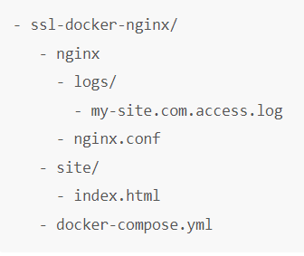

1. Stworzenie prostej strony html

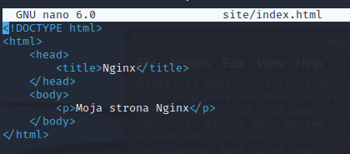

1. Konfigurowacja http w ngix.conf

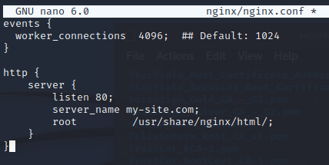

1. Konfiguracja http w docker-compose.yml

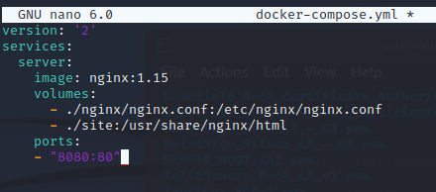

1. Konfigurowanie domeny w /etc/host

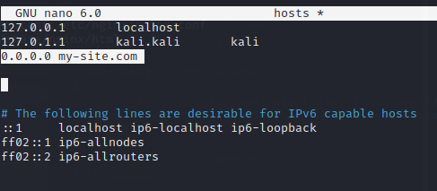

1. Uruchomienie docker-compose



1. Efekt - uruchomiona strona **http://my-site.com:8080/**

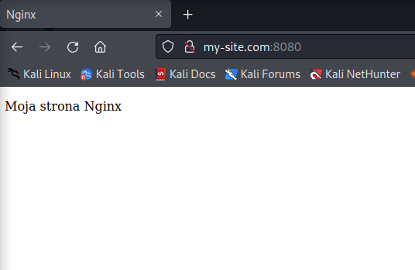

1. Generacja klucza i certyfikatu SSL

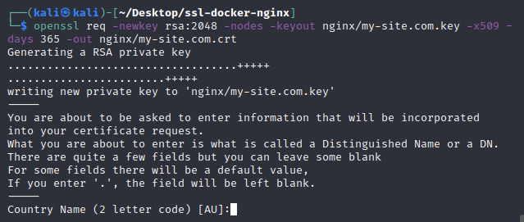

1. Wygenerowany plik klucza i certyfikatu.

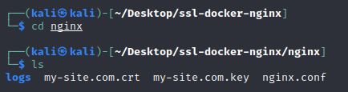

1. Montowanie klucz i certyfitaku w dockerze

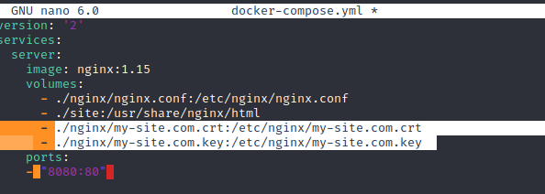

1. Otwarcie portu 443 (i przekierowania na https) na kontenerze

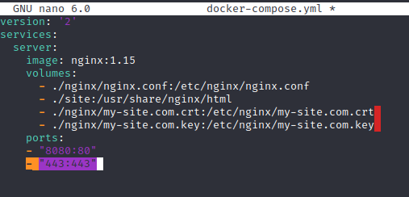

1. Konfiguracja nginx do obsługi witryny my-site.com przez https za pomocą certyfikatu oraz konfiguracja nginx.conf do nasłuchiwania żądań serwera na porcie 443 przy użyciu naszej nowej pary klucz/cert.

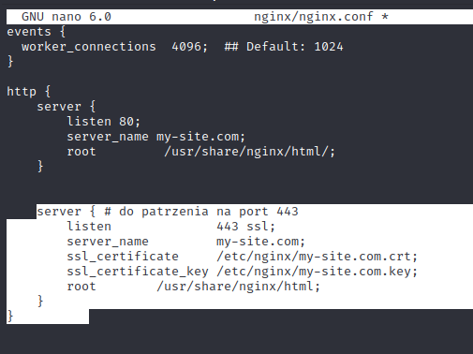

1. Zresetowanie kontenera w celu aktywowania wprowadzonych zmian.



1. Strona https działa! Tylko wyszukiwarka nie ufa naszemu certyfikatowi

